Geri Dönüşümlü Kâğıt Yapalım
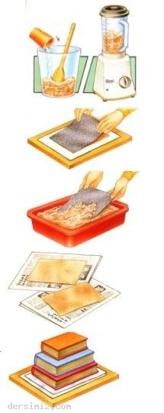
Gerekli malzemeler
Eski gazeteler, bir parça çok ince delikli tel, bir kaç emici bez, plastik kova ve leğen, tahta kaşık yada mutfak robotu, toz boya (renkli kağıt yapmak için), naylon poşet, ağırlık (mesela kalın kitaplar)

Deneyin Yapılışı
Eski gazeteleri kovaya koyun, su ekleyerek bir gece bekletin. Ertesi gün suyu süzün, ıslak gazeteleri tahta kaşıkla ezerek hamur haline getirin.
( Bu işlemi eğer annenizde izin alabilirseniz mutfak robotunda yapabilirsiniz.)

Kağıdınızın renkli olmasını istiyorsanız, boya da katabilirsiniz.

Kağıt hamurunu leğene koyun ve eşit ölçüde su ekleyip karıştırın. Teli karışımın içine sokup üzerinde kalan hamurla birlikte çıkarın.

temiz düz bir yere bir bez serin ve teli, kağıt hamurun bulunduğu yüzey alta gelecek biçimde çabucak bunun üzerine koyun. İyice bastırın ve hamur beze yapışınca kaldırın. Hamurun üzerine ikinci bir bez örtüp tekrar bastırın.

Leğendeki hamur bitene kadar bir kat hamur, bir kat bez koyarak bu işlemi tekrarlayın. En üste naylon poşeti koyun. Ağırlık yapması için kitapları üst üste dizin.

Bir kaç saat sonra kâğıtları dikkatle bezlerden ayırın ve iyice kurumaları için eski gazete ya da kâğıt havluların üzerine serin. Yeni kâğıtlarınız kullanılmaya hazırdır.

